**CATALOGO DE ESPECIES DEL PATIO DEL JUANDE**

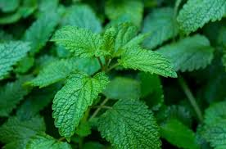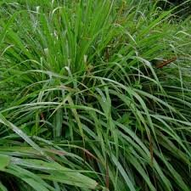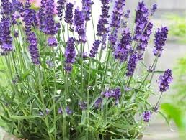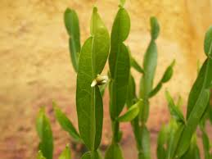

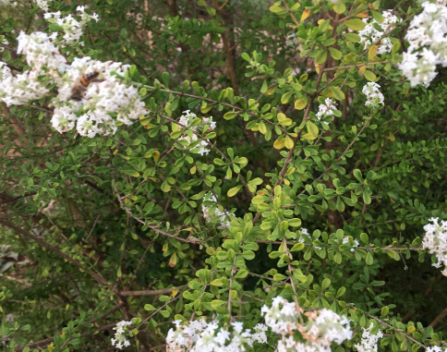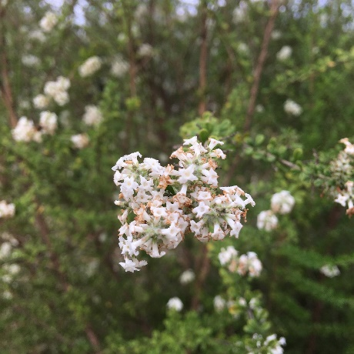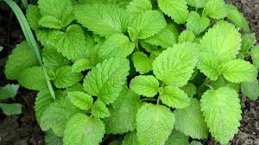

Catalogo de plantas del Juande

El centro cultural Juan de Salazar ha creado un pequeño espacio dentro del patio del Juande para

Poleo ‘i

**Nombre común:** Poleo ‘i

**Nombre científico:** Aloysia gratissima

**Hábitat:** se distribuye en América del Norte (EEUU y México) y en Sudamérica en Bolivia, Paraguay, Chile, sur de Brasil, Uruguay y norte de la Argentina.

**Descripción:** arbusto leñoso que puede alcanzar los 3 metros de altura. Tiene unas hojas pequeñas y redondeadas. Sus flores son blancas.

**Uso medicinal:** es un tónico estomacal que cura los dolores de vientre y de la menstruación. Ayuda mucho tras comer una comida pesada.

Toronjil

**Nombre común:** Toronjil

**Nombre científico:** Melissa officinalis

**Hábitat:** originaria de Europa mediterránea y de Asia central. Actualmente se distribuye en el resto de los continentes donde es ampliamente cultivada.

**Descripción:** herbácea de verde brillante que mide entre 15-70 cm. Sus hojas son dentadas y vellosas parecidas a la de la ortiga. Tiene un caracteristico olor a cítrico.

**Uso medicinal:** son ricas en compuestos fenólicos y flavonoides que poseen propiedades calmantes, relajantes, analgésicas, antiinflamatorias y antioxidantes.

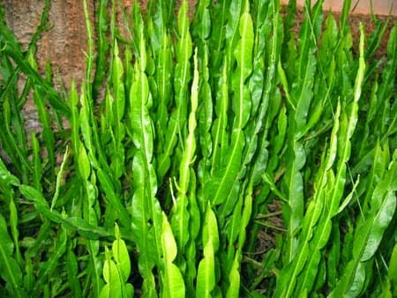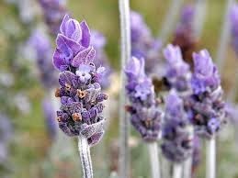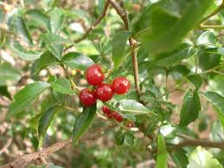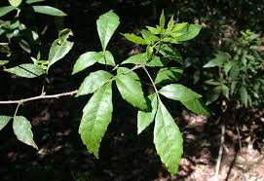  

Jaguarete Ka’a

**Nombre común:** Jaguarete Ka’a

**Nombre científico:** Baccharis crispa Spreng

**Hábitat:** son nativas del Paraguay, Argentina y Brasil. Aunque se cultiva en América del sur y central

**Descripción:** son herbáceas de 30-50 cm con hojas onduladas y alargadas. Tienen un color verde brillante y un sabor muy amargo.

**Uso medicinal:** se caracteriza por combatir los problemas estomacales. También ayuda a combatir la anemia, enfermedades de vejiga, del hígado y de los riñones.

Lavanda

**Nombre común:** Lavanda

**Nombre científico:** Lavandula angustifolia

**Hábitat:** Se encuentra en la región mediterránea occidental.

**Descripción:** arbusto leñoso con 50-80 cm de altura. Sus hojas son finas de color verde grisáceo y flores moradas.

**Uso medicinal:** se utiliza para reducir el estrés y la ansiedad, disminuir la tensión arterial y facilitar el sueño.

Koku

**Nombre común:** Koku

**Nombre científico:** Allophylus edulis

**Hábitat:** Se extiende por Sudamérica, principalmente Bolivia, Paraguay, Brasil, Uruguay y Argentina.

**Descripción:** arbolito-arbusto de 4-7 metros, con tronco pardo rojizo. Sus hojas dentadas de color verde claro. Frutos pequeños y rojos.

**Uso medicinal:** propiedades principalmente hepáticas, se utiliza para combatir la hepatitis, el cáncer de hígado, la cirrosis hepática. También es eficaz contra afecciones de hígado.

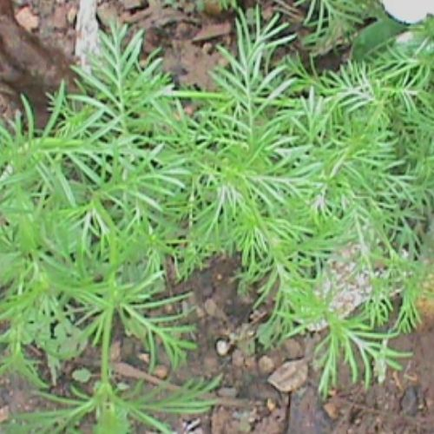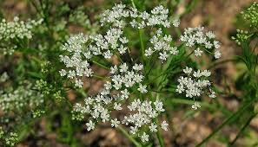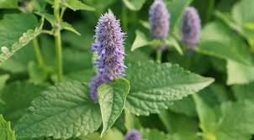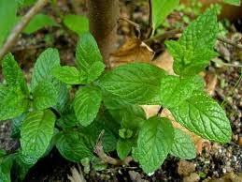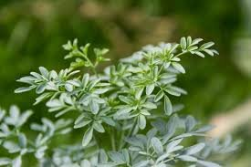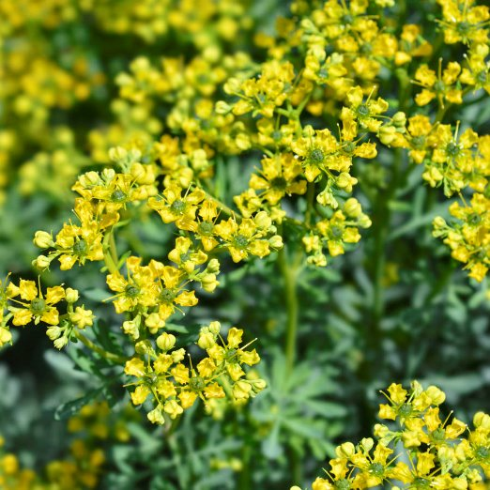      

Hierbabuena

**Nombre común:** Hierbabuena

**Nombre científico:** Mentha spicata

**Hábitat:** Endémica de América del Norte. Se puede encontrar en gran parte de américa, Europa y el sur de África y Asia.

**Descripción:** herbácea de alrededor de 50 cm de altura y con hojas redondeadas y poco vellosas. Su color es un verde vivo con flores moradas.

**Uso medicinal:** se utiliza para la memoria, la digestión, la artritis y nauseas.

Ruda

**Nombre común:** Ruda

**Nombre científico:** Ruta graveolens

**Hábitat:** África del norte, sur de Europa y Asia menor. Aunque en América existen cultivos de ella.

**Descripción:** arbusto leñoso de 30-60 cm de altura. Sus hojas son alargadas y pueden llegar a los 15 cm. Sus flores son de color amarillo vivo.

**Uso medicinal:** reduce los dolores de cabeza y del periodo menstrual. Se utiliza normalmente de sedante por sus propiedades calmantes y relajantes.

Anís

**Nombre común:** Anís

**Nombre científico:** Pimpinella anisum

**Hábitat:** originario de la región mediterránea y Asia menor. En cultivo esta sobre todo en sur de Europa, Asia oriental y Rusia.  ​

**Descripción:** herbácea de 10-50 cm de altura y finamente velloso. Sus flores son blancas formando un ramillete.

**Uso medicinal:** mejor la digestión, alivia el dolor de cabeza, ayuda contra convulsiones, disminución de cólicos y fortalecimiento del sistema inmunitario.

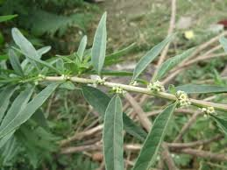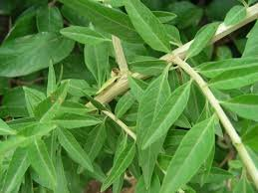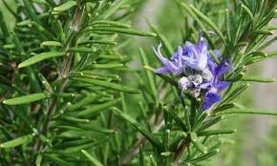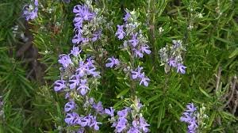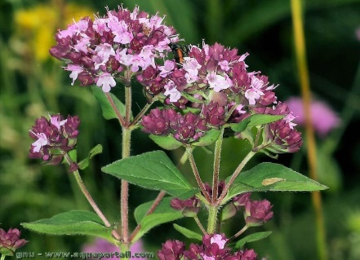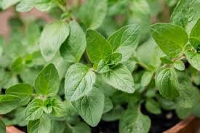      

Orégano

**Nombre común:** Orégano

**Nombre científico:** Origanum vulgare

**Hábitat:** Nativo de Europa.  ​

**Descripción:** herbácea perenne que puede llegar al metro de altura. Tiene unas de color blanco a purpura y las hojas son de un color verde grisáceo.

**Uso medicinal:** tiene un alto contenido en minerales y ácidos. Ayuda a disminuir el dolor de cabeza, estomago, garganta y articulaciones. Además, ayuda a prevenir problemas cardiacos, digestivos y de estreñimiento.

Romero

**Nombre común:** Romero

**Nombre científico:** Salvia rosmarinus

**Hábitat:** Originaria de Europa Mediterránea y norte de África. Se encuentra también en áreas de Norteamérica y Asia menor.

**Descripción:** arbusto leñoso que crece entre de 0,5 a 1 metros de altura. Florece dos veces al año y son de un color azulado-violeta.

**Uso medicinal:** es bueno contra la anemia por su alto contenido en hierro. También ayuda a la digestión y es antiinflamatorio. Sumado a esto favorece la circulación evitando los coágulos y trombos.

Burrito

**Nombre común:** Burrito

**Nombre científico:** Aloysia polystachya

**Hábitat:** desde América Central hasta Bolivia y Argentina; Brasil septentrional y oriental hasta Río Grande do Sul.

**Descripción:** arbusto leñoso que alcanza una altura de 1,3 metros que posee hojas puntiagudas y lisas a diferencia del cedrón Paraguay que los tiene dentados. Son de color verde oscuro y flores de color blancas.

**Uso medicinal:** sirve como digestivo y ansiolítico, además de relajante muscular y sedativo.

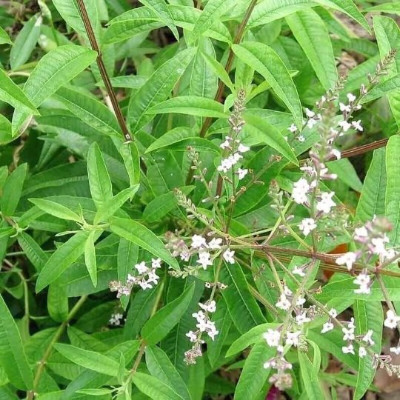

Cedrón Paraguay

**Nombre común:** Cedrón Paraguay​

**Nombre científico:** Aloysia citriodora Palau​

**Hábitat:** Se extiende por Sudamérica, principalmente Paraguay, Chile, Perú y Argentina.  ​

**Descripción:** arbusto leñoso con hojas dentadas de color verde brillante, característico por su aroma intenso con notas cítricas parecidas a las del limón, cuya floración ocurre en verano, con pequeñas flores blancas, rosas o violetas. ​

**Uso medicinal:** propiedades antisépticas, antiinflamatorias y sedantes, preferentemente usado para tratar trastornos digestivos (indigestión, náuseas, vómitos y flatulencias) y del sistema nervioso (insomnio y ansiedad).

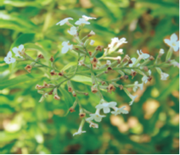



Cedrón Kapi’i

**Nombre común:** Cedrón Kapi’i

**Nombre científico:** Cymbopogon citratus

**Hábitat:** se extiende por Sudamérica, principalmente Paraguay, Ecuador, Chile, Perú y Argentina. También se puede encontrar en Asia oriental.

**Descripción:** herbáceas con hojas alargadas color verde grisáceo. También es conocido como te limón, por su olor.

**Uso medicinal:** tiene propiedades relajantes por lo que ayuda a la gente con insomnio, trastornos nerviosos, ansiedad También ayuda en el sistema cardiaco fortaleciendo el corazón.

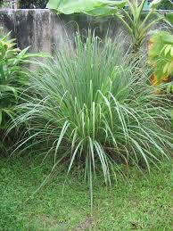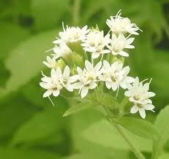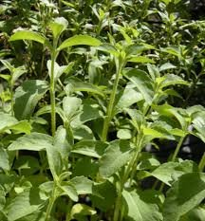

Ka’a he’e

**Nombre común:** Ka’a he’e

**Nombre científico:** Stevia rebaudiana​

**Hábitat:** Son nativas de la región tropical de Sudamérica, en Paraguay en el departamento de Amambay se encuentra en estado silvestre.

**Descripción:** es una herbácea pubescente con tallo erecto que llega alcanzar los 0,9 metros. Sus hojas son dentadas de color verde oscuro.

**Uso medicinal:** contiene ingredientes que tienen efectos beneficiosos contra la diabetes, diarrea y la hipertensión arterial. Además, funciona como anti-inflamatorio y diurético.